**管理系党支部召开党员大会**

**布置落实院校党委2020年换届选举工作**

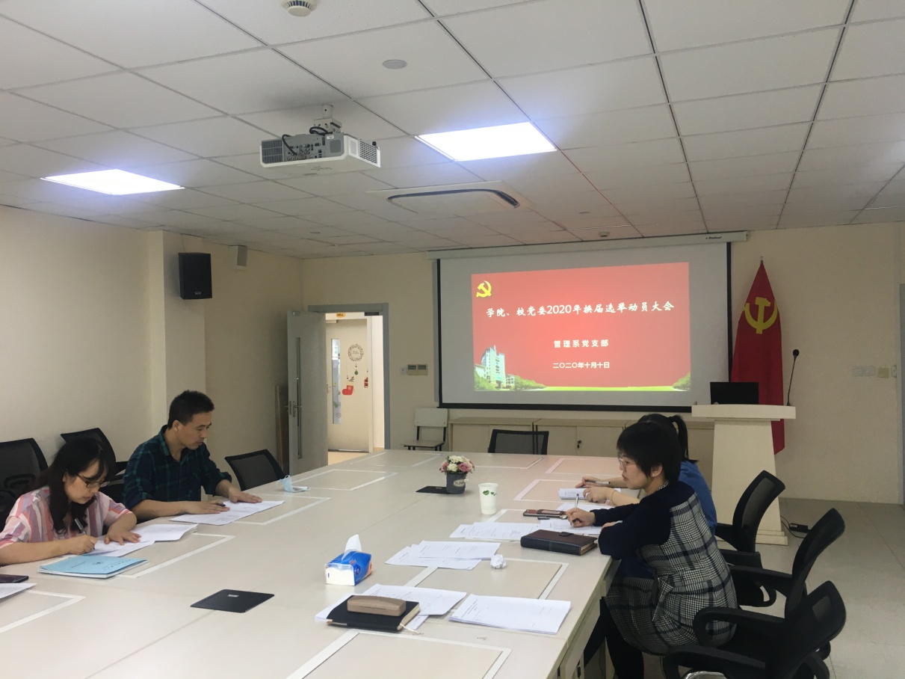

根据《中共上海工程技术大学高等职业技术学院委员会、中共上海市高级技工学校委员会关于2020年党组织换届选举工作方案》的要求，管理系党支部于10月10日下午召开了全体党员大会，动员并部置落实院校党委2020年换届选举工作。

陈国荣书记围绕《中共上海工程技术大学高等职业技术学院委员会、中共上海市高级技工学校委员会关于2020年党组织换届选举工作方案》进行了动员和布置，重点讲解了党委委员、纪委委员的组成和任职条件，要求全体党员提高政治意识和政治站位，要从院校发展的大局出发，选举出具有较强的政治意识、大局意识、核心意识、看齐意识，对党忠诚，敢于担当、勤奋敬业，求真务实、开拓创新的新一届党委班子和纪委班子，带领院校实现新一轮发展目标发挥政治核心作用，

管理系党支部全体党员经过深思熟虑，认真填写了《高职学院、高级技校党委委员民主推荐表》，《高职学院、高级技校纪委委员民主推荐表》。《出席院校第四次党员代表大会代表候选人初步人选党员提名表》。

管理系王咏梅

2020.10.10